КОМИТЕТ ПО ОБРАЗОВАНИЮ ПРАВИТЕЛЬСТВА САНКТ-ПЕТЕРБУРГА

Санкт-Петербургское государственное   
бюджетное профессиональное образовательное учреждение   
«Колледж информационных технологий»

# **ОТЧЁТ**

**по УП02.01«Администрирование сетевых операционных систем»**

**УП02.02«Программное обеспечение компьютерных сетей»**

**УП02.03«Организация администрирования компьютерных сетей»**

**Специальность 09.02.06**

**«Сетевое и системное администрирование»**

**Специализация:**

**«Сетевой и системный администратор»**

Работу выполнил

студент группы 302: Антошин М.Д. ___________

Преподаватель: Энвальд С.И. ___________

Михайлова Т.С. __________

Санкт-Петербург 2023

**Цель работы : создание клиент-серверного приложения, для учета работников компании.**

**Дополнительные компоненты**

Node.js

Visual studio code

Spotman

Библиотеки:

Cors

Cookie-parser

Dotenv

nodemoon

**ХОД РАБОТЫ**

Шаг 1 - для сервера была выбрана платформа node js и фреймворк express для разработки северных приложений, база данных была выбрана postgressql

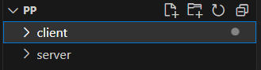

Рисунок 1 – создание папок для работы.

Шаг 2 – С помощью команды npm init инцилизируем наш проект для создания необходимых файлов







Рисунок 2 - Команды установки и инициализации.

Шаг 3 – установка необходимых библиотек для работы нашего backend









Рисунок 3 - Команды установки библиотек

Шаг 4 – проверка созданных папок на наличие Необходимых пакетов соответствующих версий

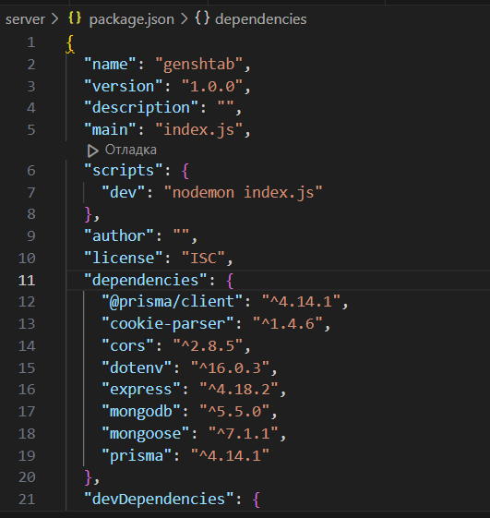

Рисунок 4 – созданная папка package.json

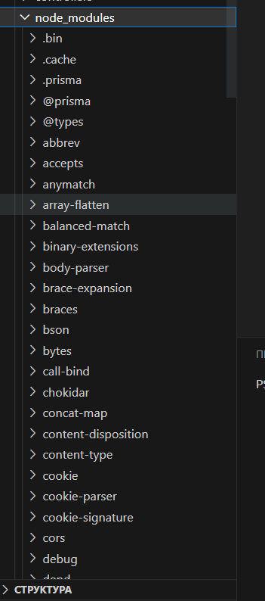

Рисунок 5 – созданная папка node_modules

Шаг 5 – Создание скрипта index.js и запись в нем Строк кода.

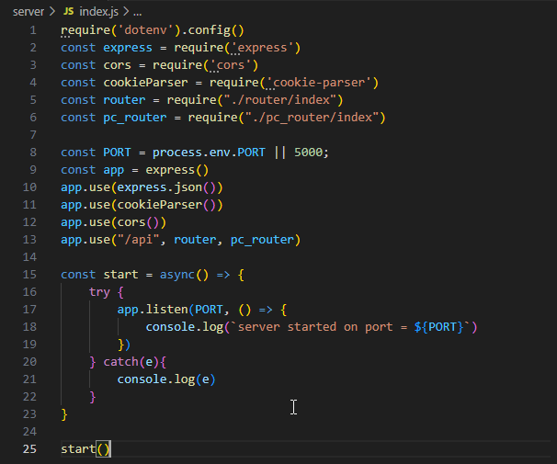

Рисунок 6 – Скрипт index.js

Шаг 6 – Создание файла конфигурации для подключения к удаленному серверу postgress

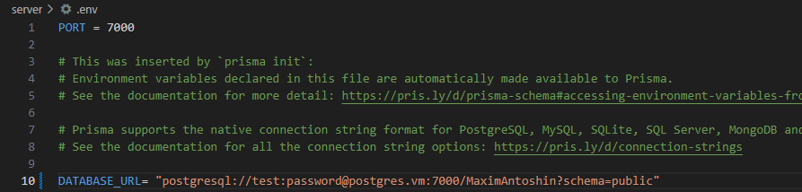

Рисунок 7 – файл .env

Шаг 7 – установка клиента для управления базой данных

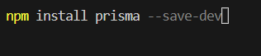

Рисунок 8 – установка prisma

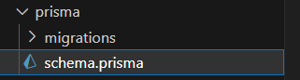

Рисунок 9 – папки после установки

Шаг 8 – создаем шаблон базы данных в prisma studio

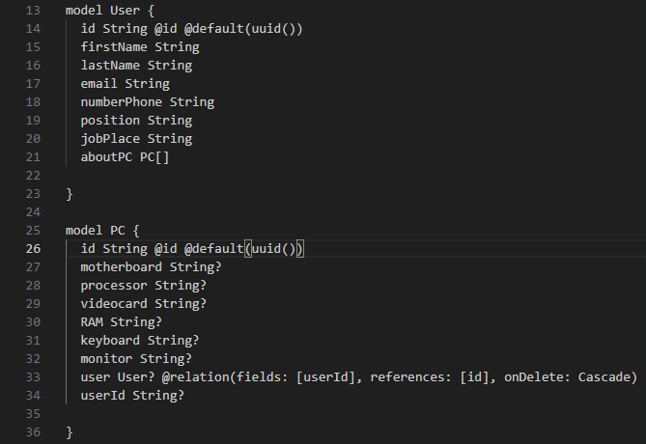

Рисунок 10 – создание полей для заполнения базы данных

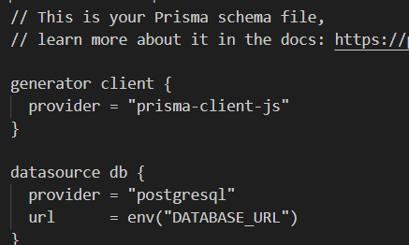

Рисунок 11 – файл prisma

Шаг 9 – создание файла controller и написание строк кода

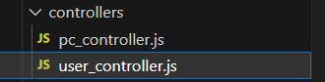

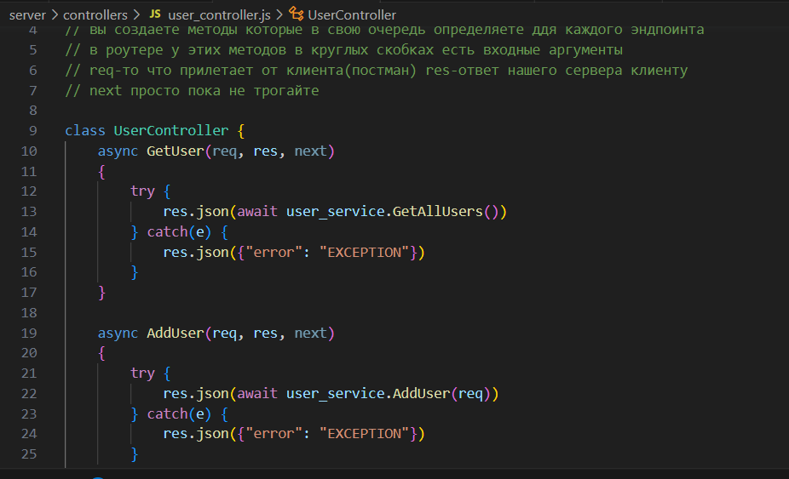

Рисунок 12 – скрипт controller

Шаг 10 – создание папки router и написание строк в файл index кода для users и для pc

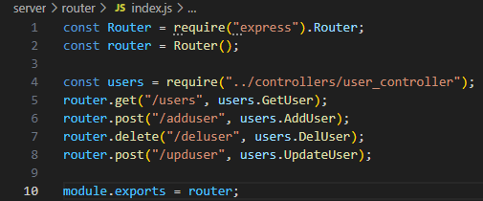

Рисунок 13 – скрипт router Users

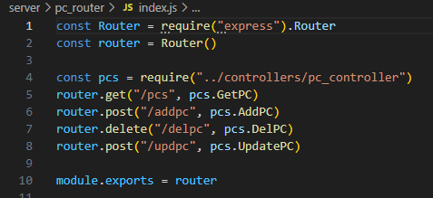

Рисунок 14 скрипт router PC

Шаг 11 – создание и настройка user_service

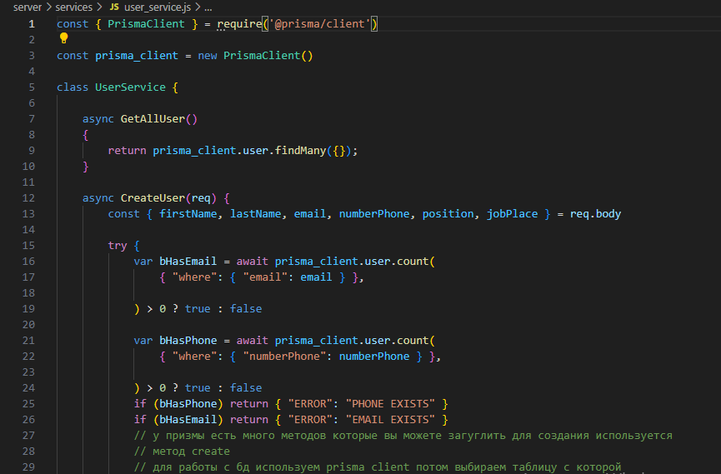

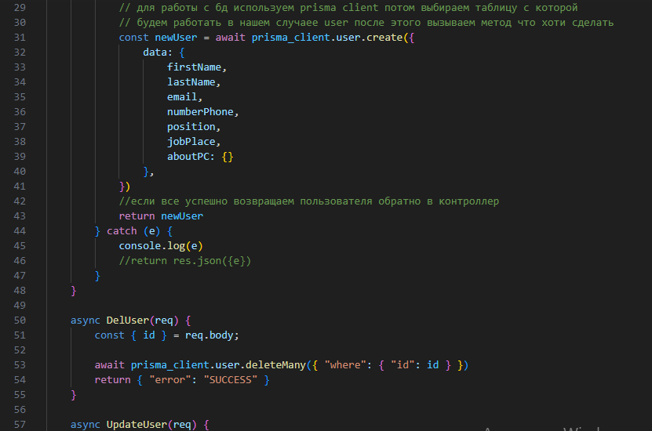

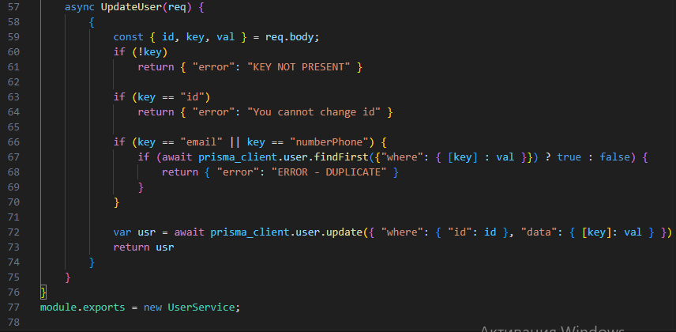

Рисунок 15 –скрипт user_service

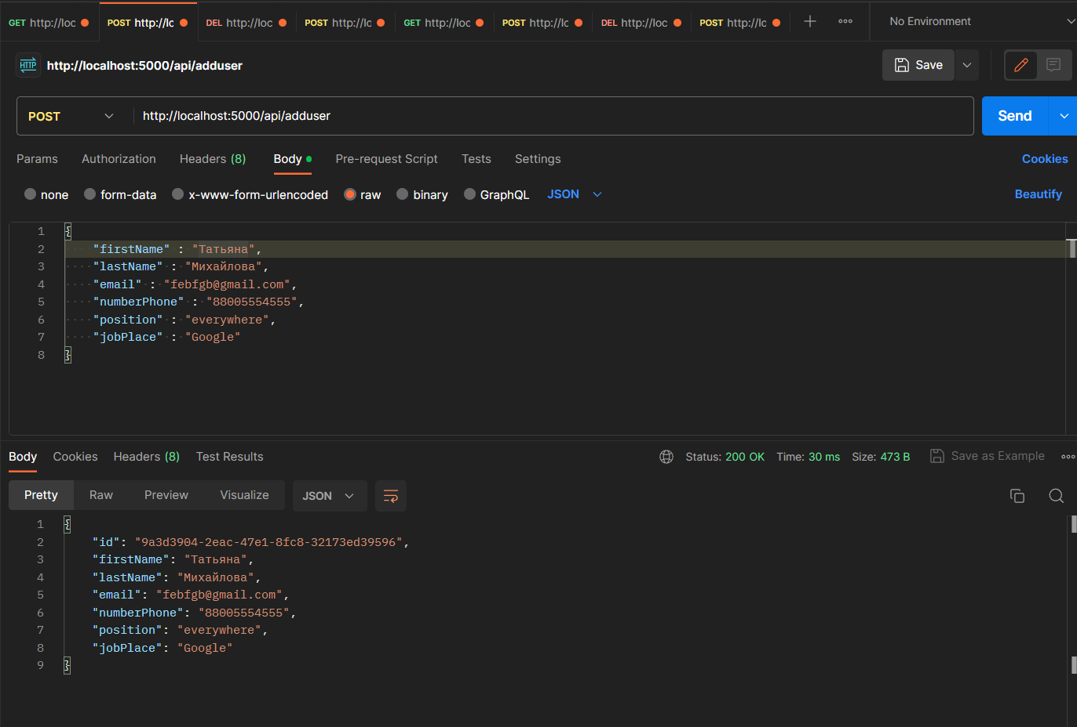

Рисунок 16 – adduser

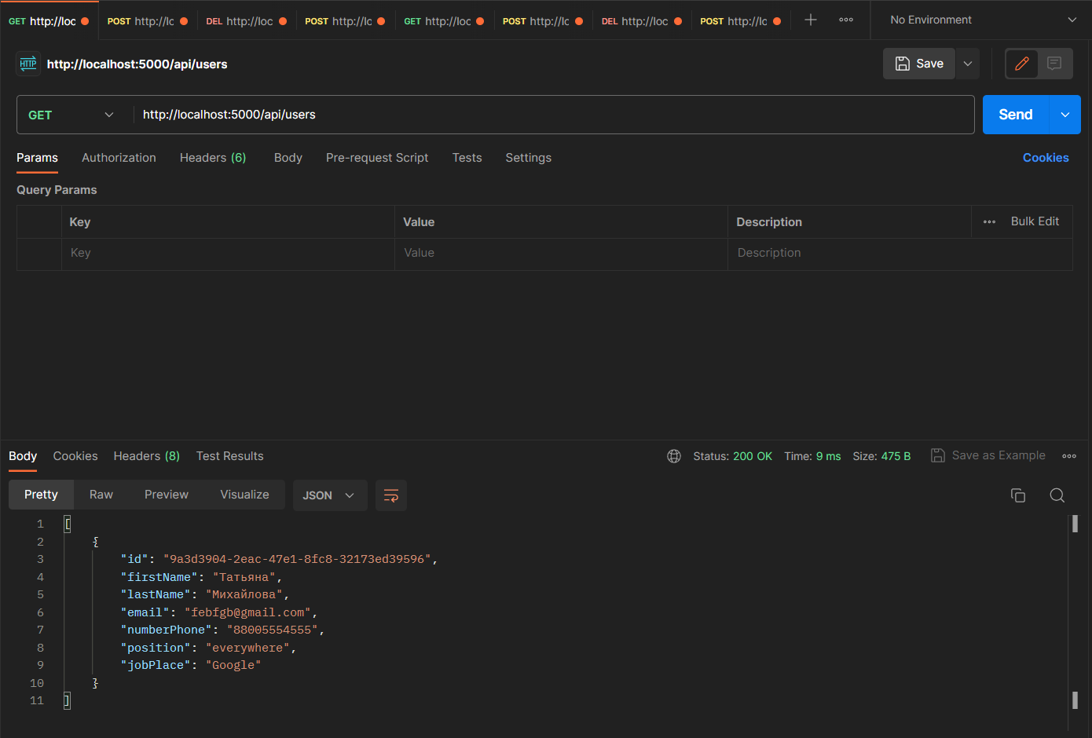

Рисунок 17 – getuser

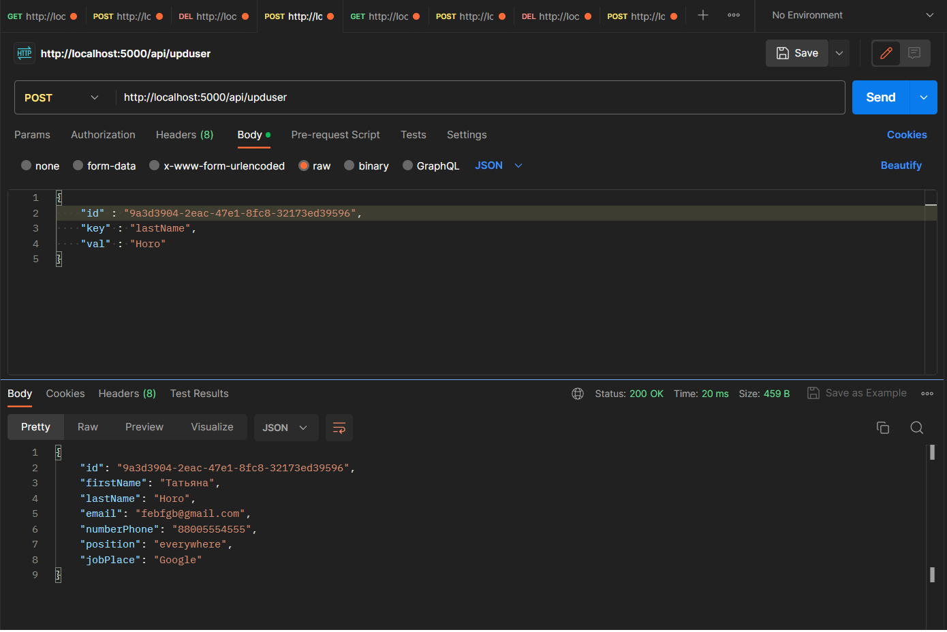

Рисунок 18 – updateuser

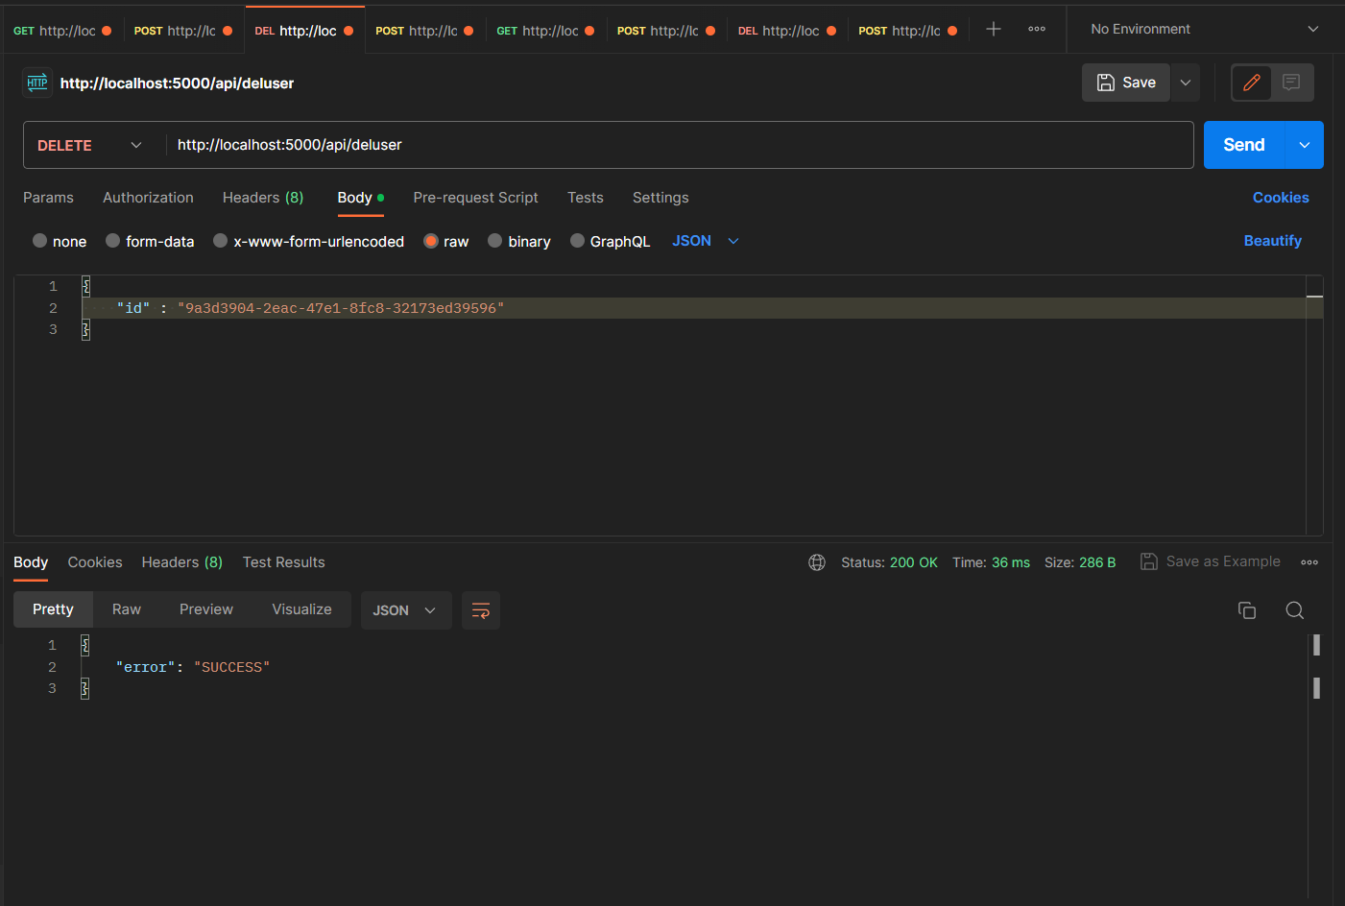

Рисунок 19 – deluser

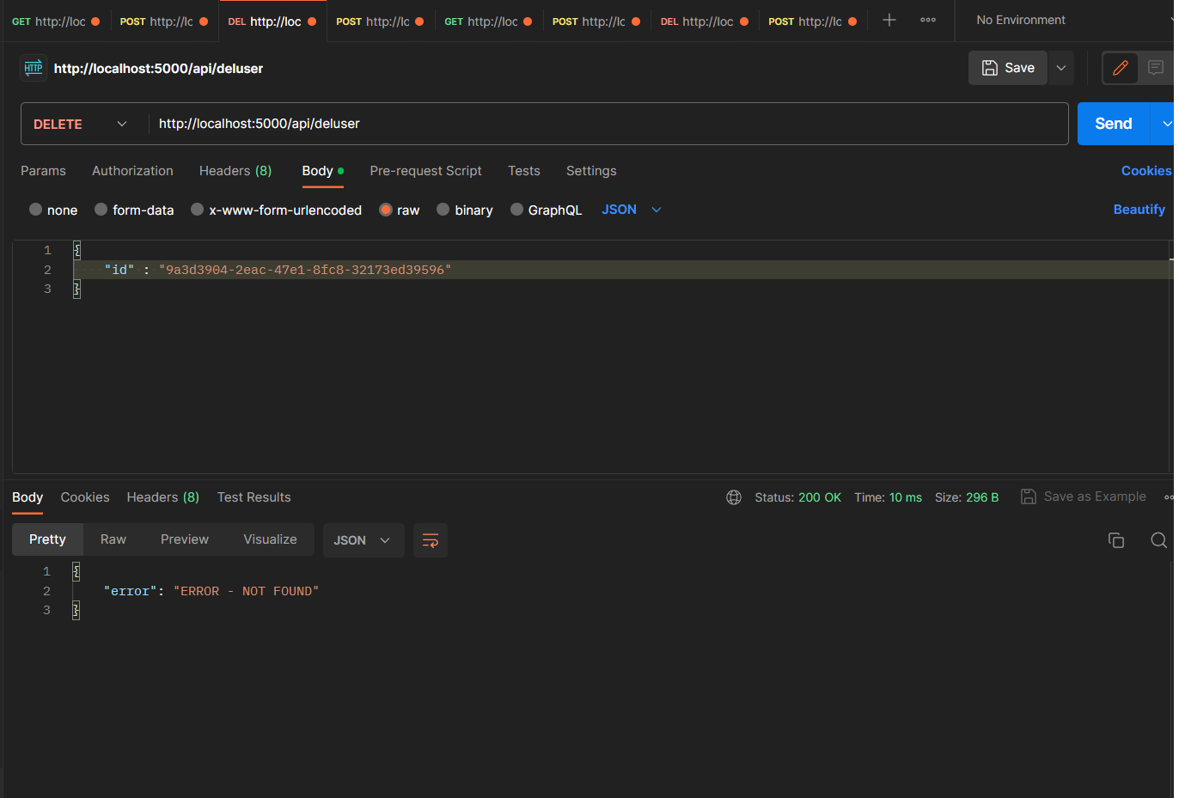

Рисунок 20 – deluser но пользователя нет

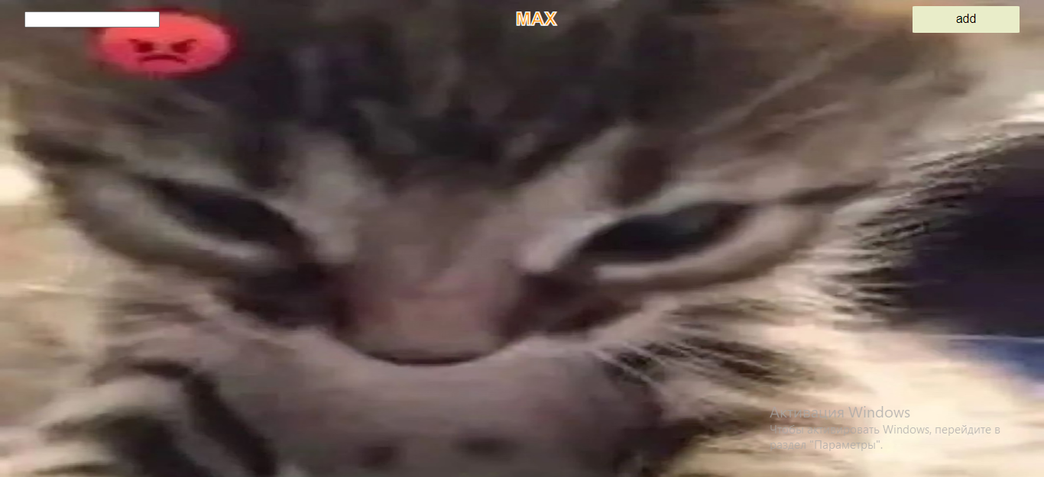

Рисунок 21 — Интерфейс нашей программы